ПЛАН ЗАСТРОЙКИ

КОМПЕТЕНЦИИ
Парикмахерское искусство
Регионального чемпионата 2020

Возрастная категория 16-22
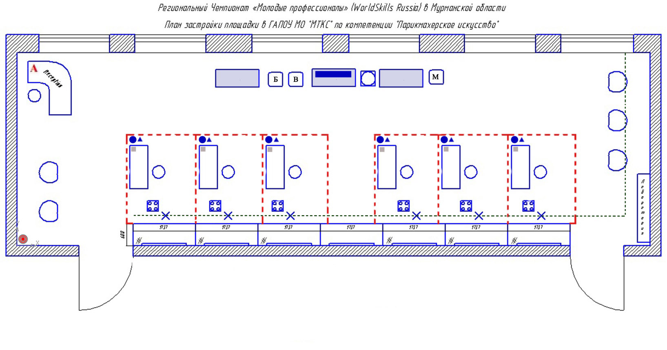 |  | Спецификация оборудования  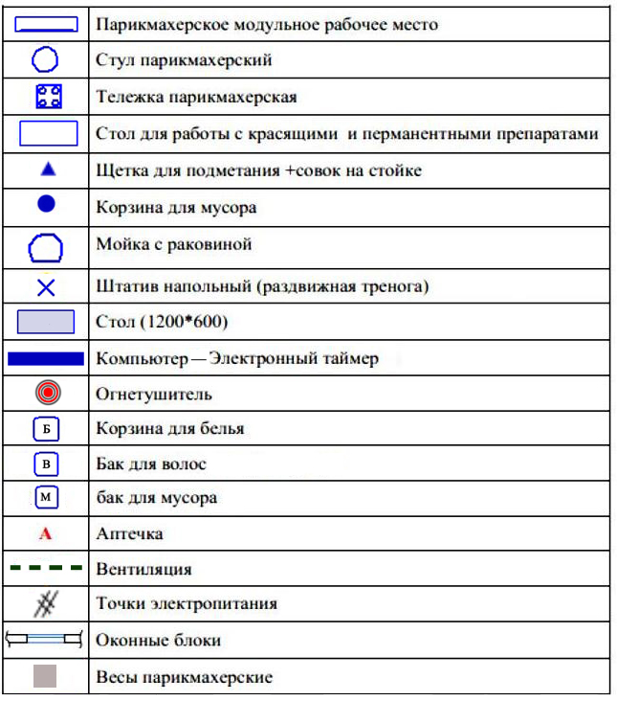
ПЛАН 1 рабочего места участника  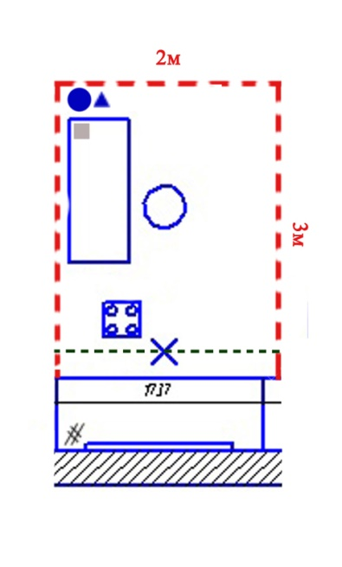 | Спецификация оборудования на 1 рабочее место  (рабочее место участника – 2 м х 3 м)  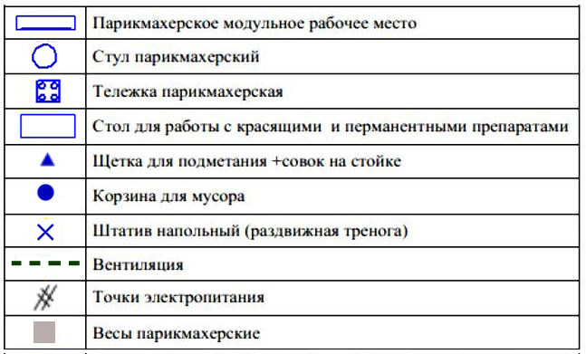

Комната экспертов  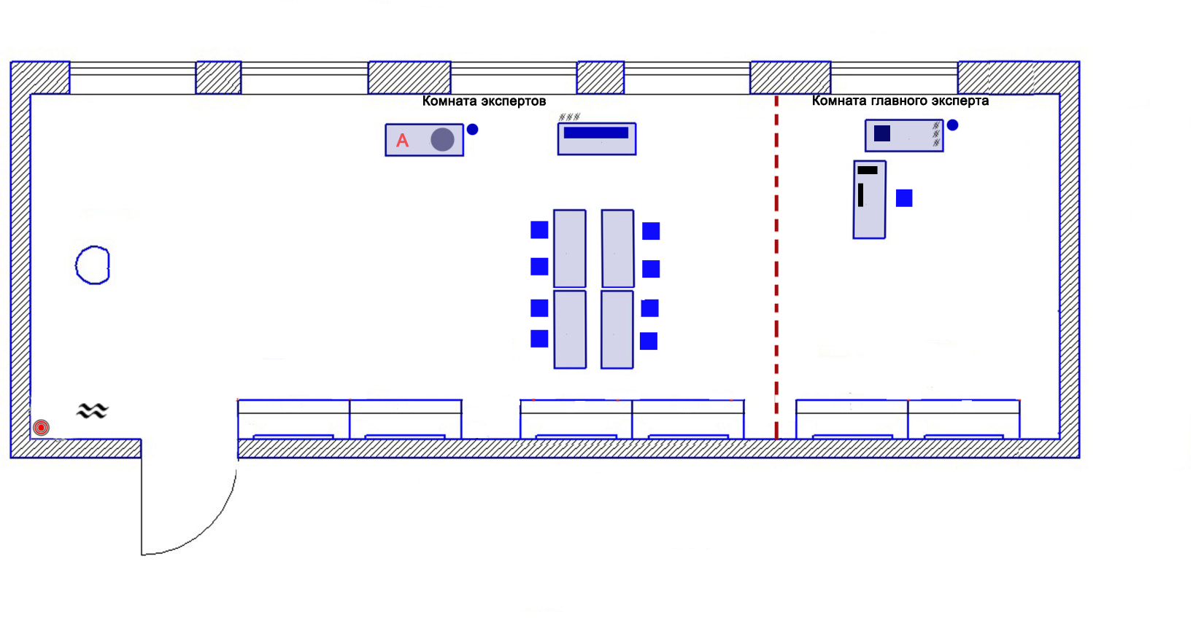 | Спецификация оборудования  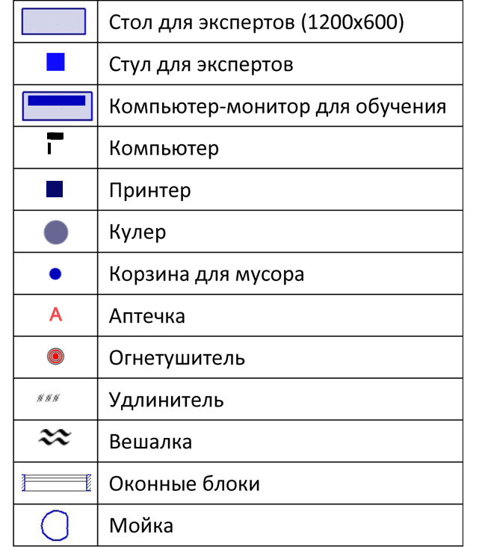

Комната участников  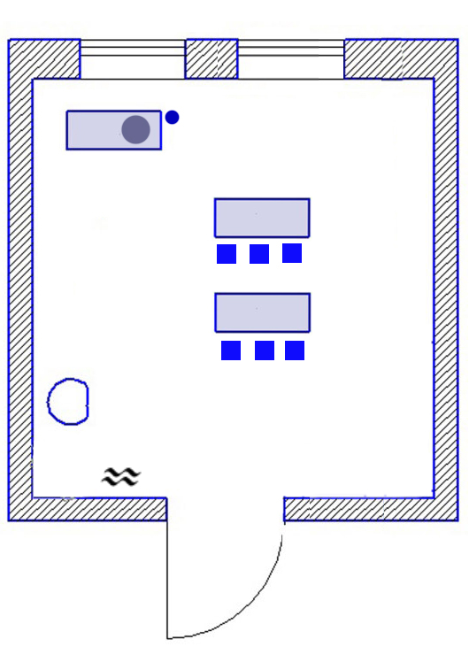 | Спецификация оборудования  